’s-Hertogenbosch
Putgang 5-7

Kadastraal : ’s Hertogenbosch, H-6904  Monumentnr. : SOM0471  Huidige functie : woonhuis | Bouwjaar : XX, kern middeleeuws  Architect :  Oorspr.functie : woon-werkhuis

Verbouwingen : circa 2005
Archief : Gemeente ’s-Hertogenbosch, afdeling BAM
Datum document: 19-002-2009

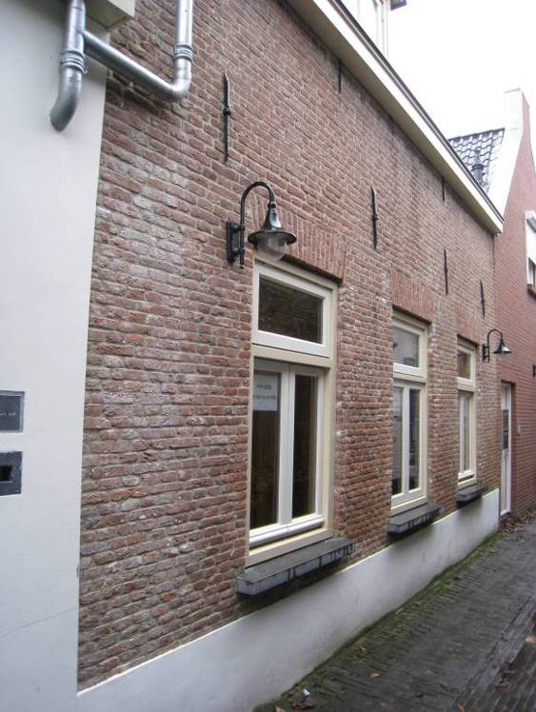

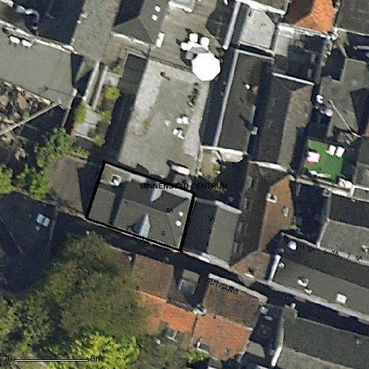

globale aanduiding van het perceel
Context

(Bouw)historie:
Putgang 5-7 is tegenwoordig een vrij ingrijpend gerestaureerd woonhuisje, dat deel uitmaakt van de aaneengesloten bebouwing aan de noordzijde van de Putgang. Oorspronkelijk heeft het pandje, dat “de Twee Snutters” werd genoemd, vermoedelijk vrij gestaan, maar uiteindelijk raakte het vast geklonken aan de sterk naar achteren uitgebreide pand Kerkstraat 53. Het diende toen als magazijnruimte. Deze uitbreiding ging ten koste van het noordelijke deel van Putgang 5-7. Dit bleek uit een bouwhistorische verkenning, uitgevoerd in 2004. Hierbij kon worden geconstateerd, dat de thans nog aanwezige samengestelde balklaag in ieder geval met één balkvak (maar mogelijk meer) moet hebben doorgelopen in noordelijke richting. Uiteindelijk is een nieuwe achtergevel geplaatst vlak achter het tweede balkvak. In samenhang hiermee kwam er een nieuwe dwarskap op het huisje. Vermoedelijk heeft deze ontwikkeling in aan het einde van de 19de eeuw of de eerste helft van de 20ste eeuw plaats gevonden.
Gezien de oriëntatie van de samengestelde balklaag, met de moerbalken evenwijdig aan de Putgang, is het aannemelijk, dat het vroegere huisje haaks op de Putgang was gericht, en niet dwars, zoals tegenwoordig.
Bij de uitvoerige renovatie heeft het pand een woonbestemming gekregen. Bij deze renovatie zijn delen van het opgaande muurwerk en de wellicht nog laatmiddeleeuwse samengestelde balklaag intact gebleven.

Ligging:
Het pand staat aan de noordelijke zijde van de Putgang, de smalle steeg, die, min of meer parallel aan de Kerkstraat, aantakt op de Korte Putstraat. Het huisje maakt hier deel uit van de kleinschalige steegbebouwing, deels bestaande uit de achterbouwen van grotere panden aan de Korte Putstraat, deels uit individuele huisjes van bescheiden omvang.
Nr. 5-7 vormde ooit een op zich zelf staand huisje, dat echter door de uitbreiding van de bebouwing achter het pand Kerkstraat 51 met dit gebouw verbonden werd.

Beschrijving

Algemeen (hoofdvorm, kap):
Het pand bestaat uit één bouwlaag en een zolder onder een evenwijdig aan de gevel aan de Putgang geplaatst zadeldak met schild aan de oostzijde. Het dak is gedekt met moderne gesmoorde pannen en aan de straatzijde voorzien van nieuwe houten bakgoten. Op het voor- en achterschild staan twee nieuwe dakkapellen met zinken zadeldakjes.
Aan de linker zijde (westzijde) sluit een iets lagere travee onder een zadeldak aan. Hierin bevindt zich thans de hoofdingang.

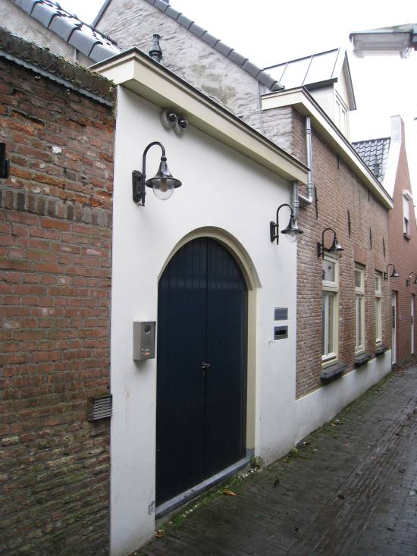

Voorgevel:
De voorgevel van het brede oostelijke gedeelte is gemetseld in oude handvormbaksteen in een onregelmatig kruisverband. De gevel lijkt bij de recente renovatie grotendeels nieuw te zijn samengesteld. Het voegwerk is van recente datum. De historische balklaag boven de eerste bouwlaag wordt gemarkeerd door een viertal oude ijzeren ankers. Ook direct onder de dakgoot bevinden zich twee muurankers.
In de gevel bevinden zich drie vensteropeningen onder anderhalfsteens strekken. Kozijnen, ramen en lekdorpels zijn van zeer recente datum en zijn niet conform een historische detaillering vormgegeven. Voor de renovatie bevond zich slechts één deur, uiterst links, in de gevel.
Het linker deel van de voorgevel is wit gepleisterd en bevat een nieuw breed getoogd kozijn met een eveneens nieuwe dubbele houten deur.

Zijgevels:
Het pand wordt aan beide zijden begrensd door bebouwing. De zuidelijke geveltop van het brede gedeelte steekt boven de kap van het lage linker gedeelte uit. Duidelijk zichtbaar is dat deze gevel nog in een groot formaat oude baksteen is opgetrokken.

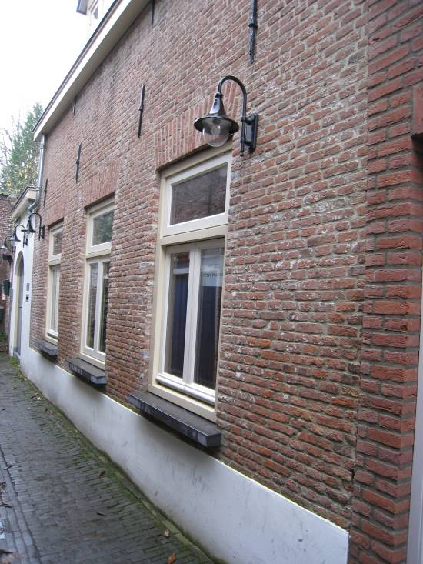

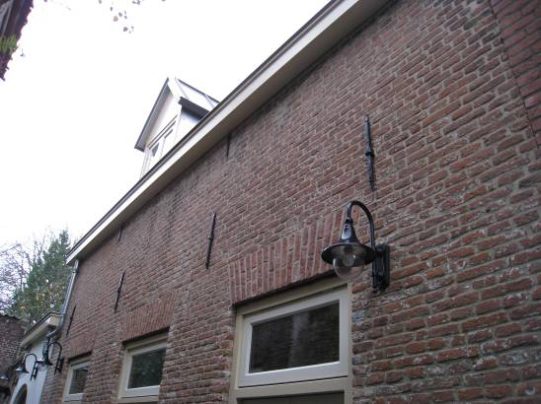

Achtergevel:
Deze staat geheel ingebouwd.

Ruimtelijke indeling:
Op een oude bouwtekening van het complex Kerkstraat 51/Putgang uit 1978 heeft het pandje aan de Putgang een ongedeelde ruimte, in gebruik als magazijn. Ten behoeve van de latere woonhuisfunctie is deze indeling gewijzigd.

Constructies:
Bij een bouwhistorische verkenning in 2004 is geconstateerd dat zich boven de eerste bouwlaag een samengestelde balklaag met moerbalken en kinderbinten bevindt. De moerbalken liggen evenwijdig aan de gevel aan de Putgang. Naast een vrij dunne strijkbalk langs de voorgevel resteren twee zware eiken moerbalken, aan de westzijde nog voorzien van consoles. De kinderbinten zijn van grenen. Tevens werden aanwijzingen gevonden voor de veronderstelling, dat de balklaag op zijn minst één vak dieper is geweest. De huidige kap is aangepast op de tegenwoordige diepte van het huis. De kap bestaat uit eenvoudige A-spanten, vermoedelijk laat 19de of vroeg 20ste-eeuws.

Interieurelementen
Over eventuele waardevolle interieurelementen is geen documentatie voorhanden.

Erf, bijgebouwen, diversen:
Niet van toepassing.
Motivering voor plaatsing op de gemeentelijke monumentenlijst

1. Architectonische en stedenbouwkundige waarden
Het pand Putgang 5-7 heeft stedenbouwkundige waarde vanwege de samenhang met de historische gebouwde omgeving en de historische verkavelingsstructuur. Het staat binnen het markante en door kleinschalige bebouwing bepaalde straatbeeld van de Putgang, één van de karakteristieke historische steegstructuren in de Bossche binnenstad.

2. Bouw- en/of kunsthistorische waarden
Het in de 20ste eeuw ingrijpend verbouwde en deels vernieuwde pand heeft een waardevolle, in oorsprong laatmiddeleeuwse kern, waarvan delen van de bouwmuren en de samengestelde balklaag behouden zijn gebleven. Hierdoor heeft het geheel bouwhistorische waarde.

3. Cultuurhistorische waarden
Het gebouw heeft cultuurhistorische waarde als voorbeeld van in oorsprong laatmiddeleeuwse steegbebouwing in de Bossche binnenstad.

Het object Putgang 5-7, bestaande uit een in de 20ste eeuw gerenoveerd woonhuisje met laatmiddeleeuwse bouwrestanten, is op basis van bovenstaande criteria beschermenswaardig als gemeentelijk monument in de gemeente ‘s-Hertogenbosch

